PREFEITURA MUNICIPAL DE PORTO ALEGRE – RS
SECRETARIA MUNICIPAL DE OBRAS E VIAÇÃO
ESCRITÓRIO DE PROJETOS E OBRAS

RUA OLIVÉRIO MENDES MULLER
A PARTIR DA RUA SÃO JOSÉ DO NORTE ATÉ 185m ALÉM

PROJETOS GEOMÉTRICO, DE ESGOTO PLUVIAL E DE CONTENÇÃO

Junho/2002

EQUIPE TÉCNICA:
Eng. Marco Aurélio E. de Azambuja CREA 1.465
Eng. Eduardo Azambuja CREA 79.032
Eng. Marcos Strauss CREA 90.124
Eng. Arylton Antônio Perin CREA 100.084
Acad. Felipe Gobbi Silveira
SUMÁRIO
1 - APRESENTAÇÃO 5
2 - LOCALIZAÇÃO 7
3 - RELATÓRIO DE PROJETO 10
3.1 - Diretrizes Geométricas do Projeto Viário 10
3.2 - Levantamento Cadastral e Planialtimétrico 12
3.3 - Relatório Fotográfico 16
3.4 - Projeto Geométrico 23
3.5 - Projeto dos Muros de Contenção 29
3.6 - Projeto de Esgoto Pluvial 34
4 - ESPECIFICAÇÕES 36
5 - ORÇAMENTO 45
ANEXO:
ANEXO I – LEVANTAMENTO CADASTRAL E PLANIALTIMÉTRICO
ANEXO II – PROJETO GEOMÉTRICO
ANEXO III – PROJETO DE PAVIMENTAÇÃO DA SMOV
ANEXO IV – PROJETO DAS OBRAS DE CONTENÇÃO
ANEXO V – PROJETO DO ESGOTO PLUVIAL

1 - APRESENTAÇÃO

1. APRESENTAÇÃO
Este relatório apresenta os trabalhos realizados pela Azambuja Engenharia e Geotecnia Ltda., referentes aos projetos viários executivos da rua Olivério Mendes Muller a partir da rua José do Norte até 185m além, conforme contrato nº 02.081114.01.0 firmado com a Prefeitura Municipal de Porto Alegre, através da Secretaria Municipal de Obras e Viação.
Os trabalhos desenvolvidos e aqui relatados são:
- Diretrizes geométricas,
- Levantamento Geológico,
- Levantamento Topográfico,
- Projeto Geométrico,
- Projeto dos Muros de Contenção
- Projeto do Esgoto Pluvial.

O relatório é composto de um volume, que contem a parte descritiva, englobando todos os itens acima citados, bem como as pranchas de desenhos com as memórias de cálculo sob a forma de anexos.
Foi incluído no Anexo III deste Relatório o dimensionamento geotécnico do pavimento, que foi elaborado pela SMOV, com a finalidade de agrupar num único volume, todos os trabalhos viários referente a rua inicialmente citada.
2. LOCALIZAÇÃO

2. LOCALIZAÇÃO

Planta de Localização

3 – RELATÓRIO DE PROJETO

3.1 – DIRETRIZES GEOMÉTRICAS

3 – RELATÓRIO DE PROJETO

3.1- DIRETRIZES GEOMÉTRICAS DO PROJETO DO TRECHO VIÁRIO
Foram realizadas reuniões com os engenheiros do Escritório de Projetos e Obras – EPO da SMOV sobre as diretrizes que deverão reger os Projetos da rua Olivério Mendes Muller, para que ficassem enquadrados dentro dos gabaritos geométricos previstos pelo Município.
As diretrizes estabelecidas naquelas reuniões foram as seguintes:
O projeto geométrico deverá ser elaborado aproveitando ao máximo o traçado atual, com a finalidade de reduzir ao mínimo as escavações, de manter os acessos existentes às propriedades e de não afetar a estabilidade das fundações dos prédios existentes que são do tipo sapatas;
As larguras da pista e dos passeios deverão ser 3,00 e 1,10m, respectivamente, porque são as máximas possíveis em face dos alinhamentos prediais existentes.
As declividades transversais, tanto das pistas como dos passeios deverão ser de 3% (três por cento);
Os passeios deverão ser revestidos com saibro.
Em reunião da comunidade, realizada no dia 20/06/2002 às 19:00 horas na casa nº25, foi decidido pela eliminação do passeio do lado direito e alargamento da pista para 4,00 metros entre os km 0+040 e 0+150.
3.2- LEVANTAMENTO CADASTRAL E PLANIALTIMÉTRICO

3.2- LEVANTAMENTO CADASTRAL E PLANIALTIMÉTRICO

3.2.1. Levantamento Cadastral

Inicialmente foi realizado o levantamento cadastral, a nível de planimetria, de todos os prédios existentes na rua Oliverio Mendes Muller a ser projetada, que está contido na prancha de desenho nº01 – T do Anexo I.
De posse do levantamento cadastral e do levantamento aerofotogramétrico do município na escala 1:1000, foi realizado um anteprojeto geométrico com a finalidade de definir o traçado do eixo do referido trecho que menos interferisse com as propriedades existentes.
No lançamento do eixo de projeto do segmento viário daquela estrada, procurou-se seguir o delineamento estipulado pelo Plano Diretor do Município de Porto Alegre e os alinhamentos já existentes.
Dentro destes critérios, foi elaborado o traçado básico da pista do referido trecho viário, que não atingiu prédio algum, tendo-se determinado as coordenadas planimétricas do estaqueamento, que será a linha base do levantamento altimétrico a realizar.

3.2.2- Levantamento Planialtimétrico

3.2.2.1- Trabalhos de Campo
A partir do traçado básico do trecho viário em questão, foi locado o seu eixo com estaqueamento de 10 em 10 metros.
Após, foram realizados os trabalhos de nivelamento do eixo e das seções transversais.
Os levantamentos topográficos foram realizados de acordo com a instrução de serviço para Estudos Topográficos para Projeto do DAER/RS de março de 1991, vol. 1, visando possibilitar o desenvolvimento do Projeto Geométrico de acordo com as mesmas normas.

3.2.2.2- Referências Geográficas
A referência de nível utilizada para a realização do transporte de cotas foi o RN 308, localizado no estacionamento do Hospital Parque Belém na Av. Prof. Oscar Pereira, com altitude de 172,108m.
As coordenadas geográficas utilizadas para a realização do levantamento topográfico foram obtidos através dos seguintes Pinos Cadastrais da Prefeitura Municipal de Porto Alegre:
5225, cujas coordenadas são: x= 183327,044 e y= 1668152,522;
5226, cujas coordenadas são: x= 183378,493 e y= 1668313,406.
A partir do RN-308 e dos pinos cadastrais utilizados foram implantados no trecho dois marcos auxiliares a seguir descritos.
RN Aux 1: x=183560,991, y=1668513,737, cota 201,180m e localizado no piso de concreto em frente ao prédio nº 64 da rua S. José do Norte;
RN Aux. 2: x=183637,413, y=1668498,222, cota 196,723m e localizado no pé do muro do prédio s/n do km 0+190 da rua Olivério M. Muller.

3.2.2.3- Descrição do Segmento e Características Planialtimétricas
O trecho tem ponto inicial no eixo da rua S. José do Norte e o ponto final 185 metros além. O desnível a ser vencido é de cerca de 10 metros, desenvolvido ao longo de 155 metros.
Foram levantados ainda os 20m iniciais da rua transversal da estaca 0+040, os 10m iniciais da ruas transversais das estacas 0+150 e 0+180.
O levantamento topográfico foi realizado através do posicionamento de um eixo inicial, seguindo o alinhamento já implantado na rua Olivério M. Muller, com ponto de partida o eixo da pista pavimentada da rua S. José do Norte, e seguindo em direção ao fim daquela rua logo após o prédio n° 188. Para permanecer o mais fiel possível ao alinhamento já implantado foi necessário a implantação de 6 curvas.

3.2.2.4. Implantação da Linha Básica e Levantamento das Secções
A locação foi efetuada pelo eixo da pista, cujo alinhamento foi materializado através do seu piqueteamento e estaqueamento. O espaçamento adotado entre piquetes foi de 10 metros e as coordenadas deles estão na planilha relativa a Nota de Serviço apresentada no fim do item 3.4.
A partir dos piquetes do eixo, foram levantadas planialtimétricamente as seções transversais.
Foram cadastradas todos os pontos notáveis existentes, tais como casas, cercas, muros, rede elétrica e telefônica, acessos, redes pluviais e de esgoto, inclusive dos lançamentos finais da rede pluvial a serem projetados, árvores, valas, taludes, etc.

3.2.2.5 – Plantas Planimétricas
No Anexo I estão as plantas baixas relativas aos levantamentos planimétrico e cadastral.
O perfil longitudinal e as seções transversais do terreno natural estão no perfil e nas 10 secções do projeto geométrico, constantes do Anexo II.

3.3. RELATÓRIO FOTOGRÁFICO

3.3. RELATÓRIO FOTOGRÁFICO

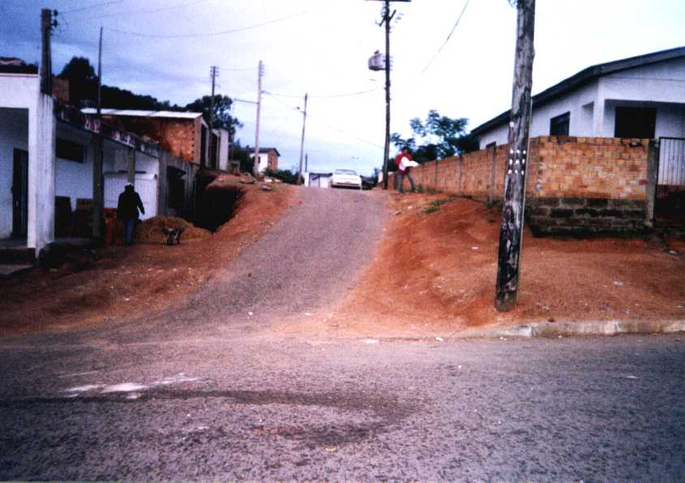

Foto 01 - Inicio da rua Olivério M. Muller entre o km 0+000 e 0+020. Na parte de baixo está a rua S. José do Norte em cujo o eixo foi implantada a estaca 0+000. À esquerda, vê-se um barranco, que será contido por um muro de pedra de alvenaria.

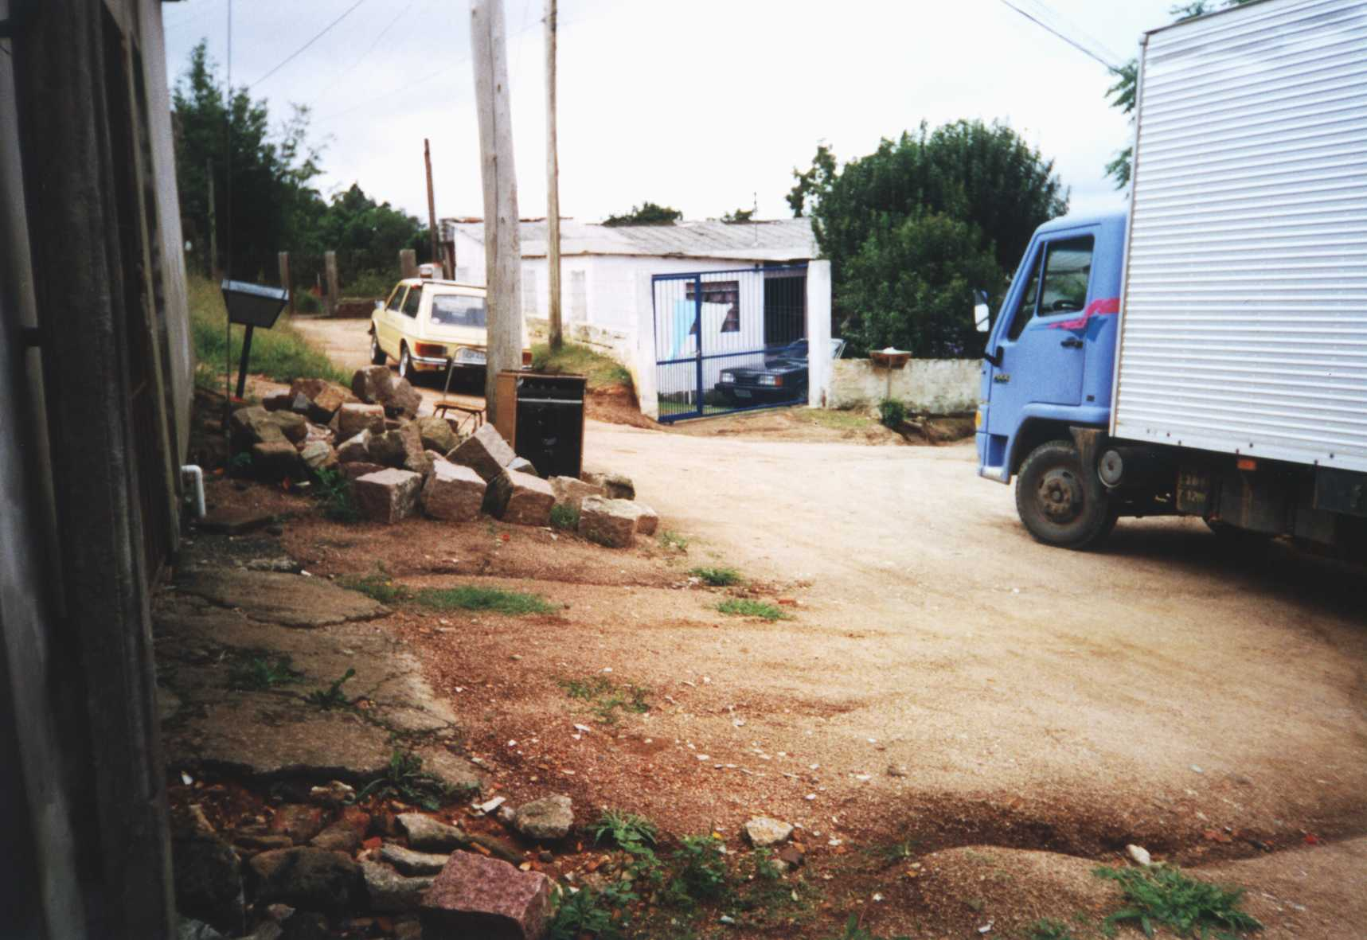
Foto 02 – Mostra o segmento da rua Olivério M. Muller entre as estacas 0+020 e 0+040, vendo-se no fundo á esquerda a rua transversal da estaca 0+040, onde o automóvel amarelo está estacionado, e à direita a curva da estaca 0+040 da rua Olivério M. Muller.

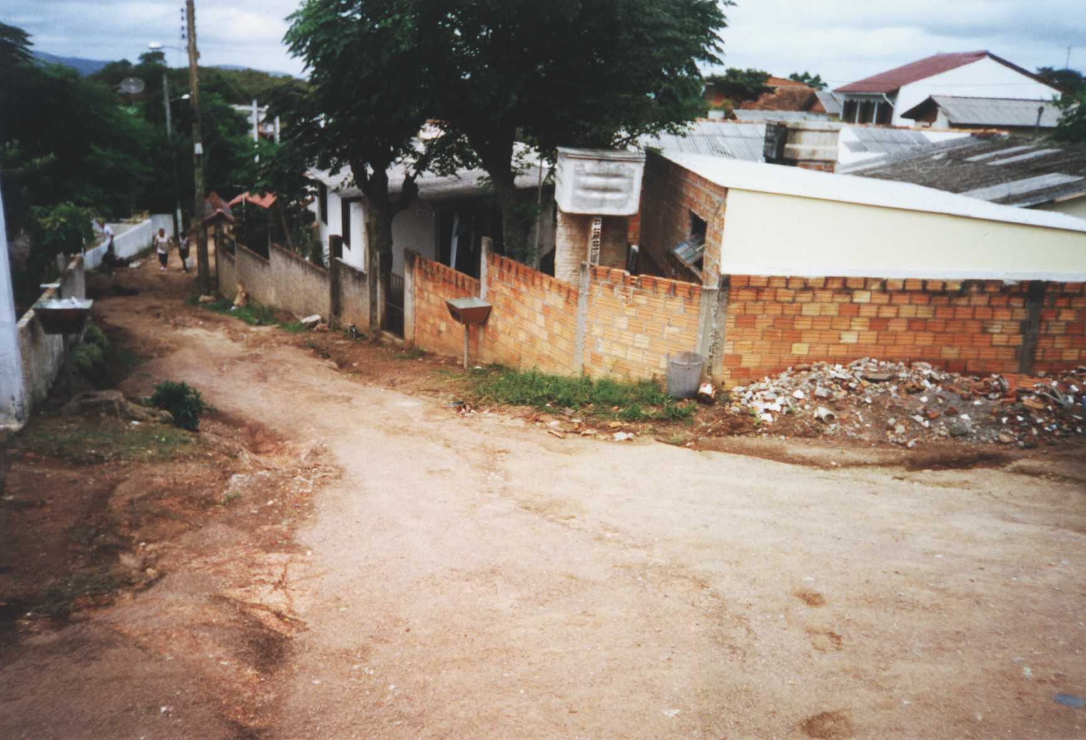
Foto 03 – Mostra o segmento de rua entre o km 0+040 e 0+080. A borda externa do passeio direito tangência os muros, enquanto a do passeio esquerdo intercepta os muros dos terrenos.

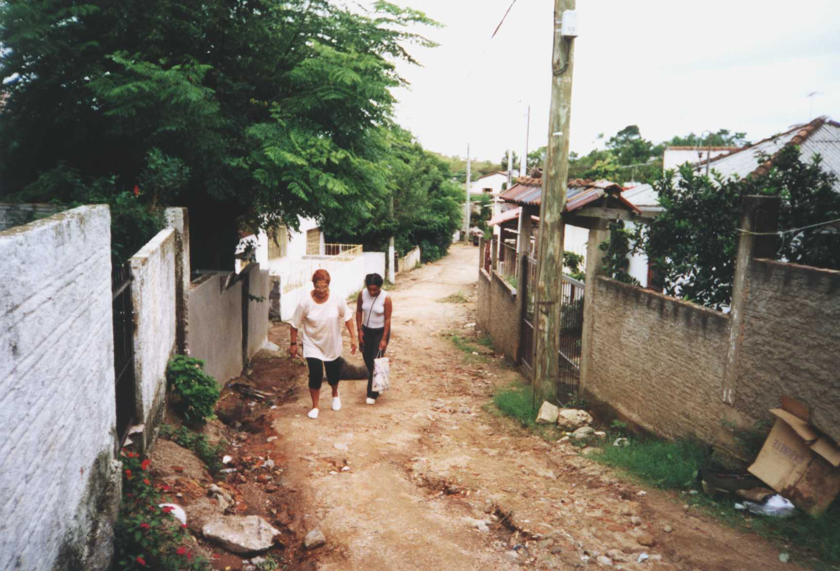
Foto 04 – Mostra o segmento de rua entre os km 0+060 e 0+070. No fim da rua, visualiza-se a curva para a esquerda do km 0+070. À esquerda da rua vê-se os muros que terão de ser removidos para a implantação do passeio esquerdo.
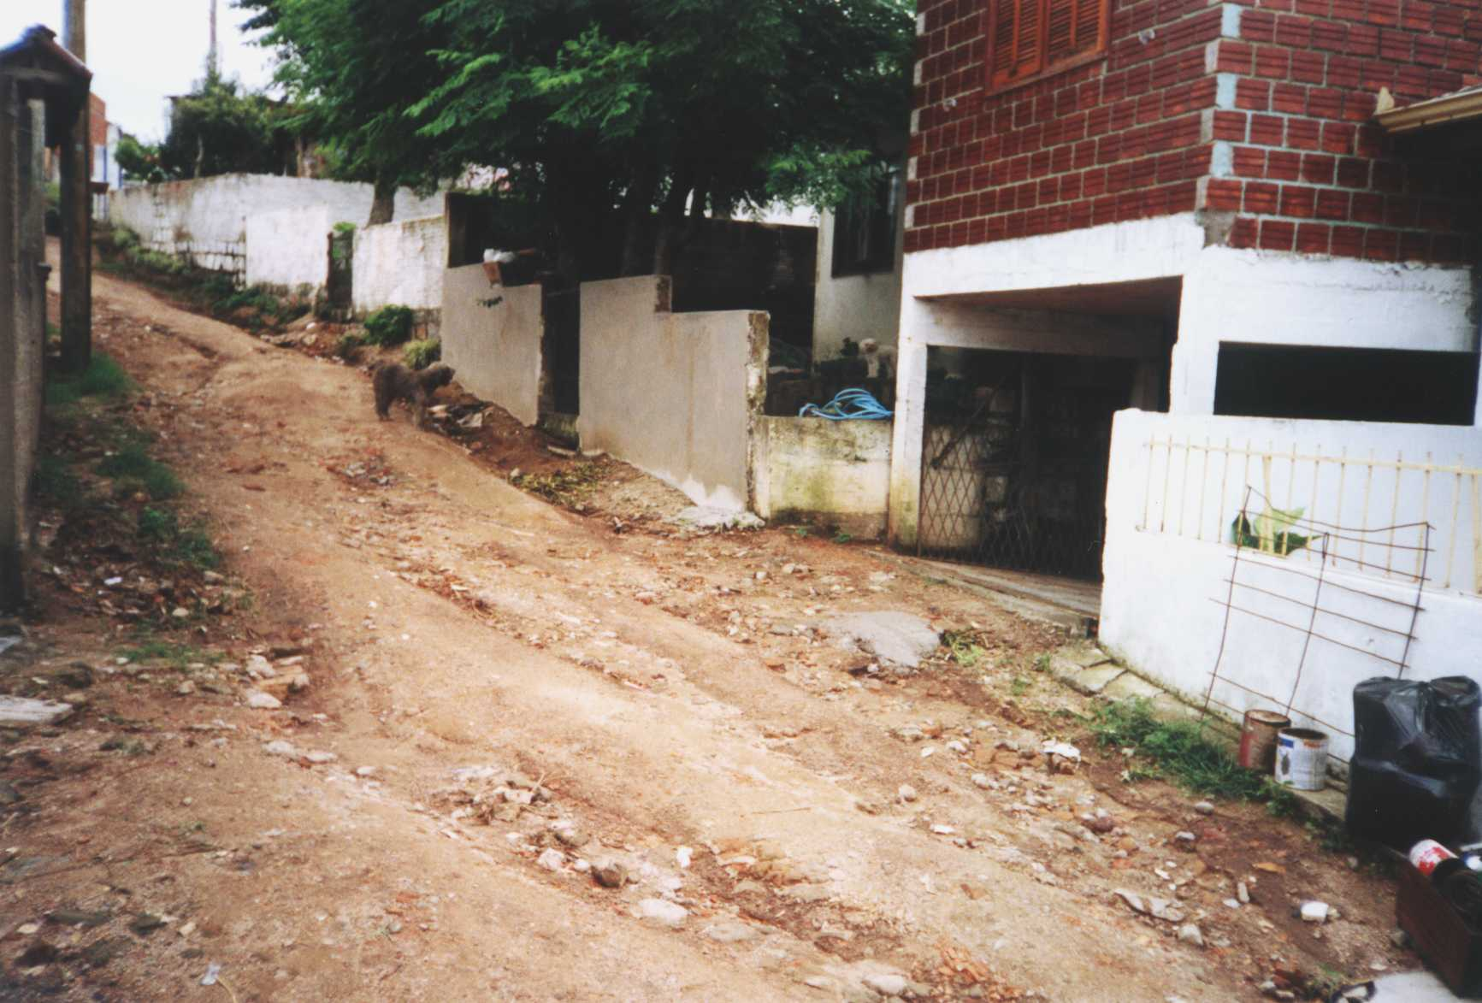
Foto 05 – Foto tirada da estaca 0+080 para a estaca 0+050. Vê-se os muros que terão de serem deslocados. O bordo externo do passeio tangência o prédio de dois pisos que se observa á direita.

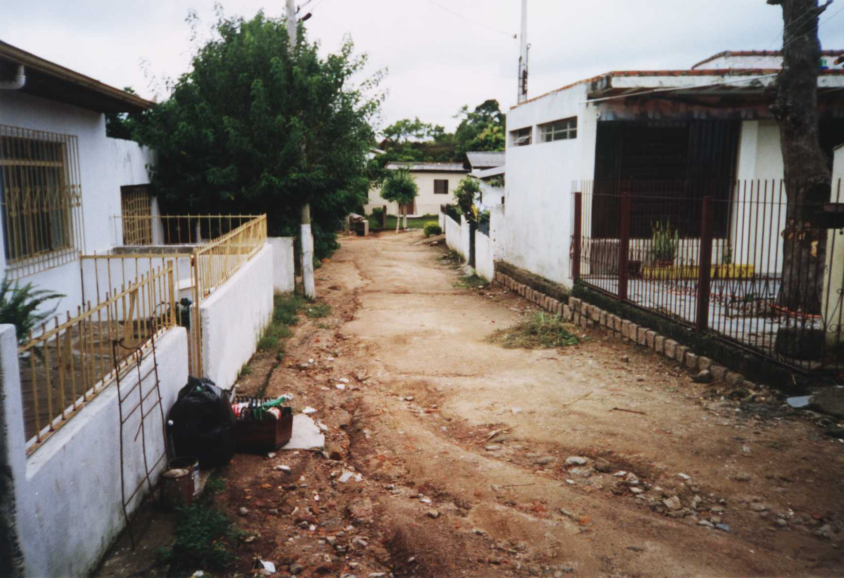
Foto 06 – Mostra o segmento da rua entre os km 0+070 e 0+110. O bordo do passeio direito tangência a parede do prédio visualizado a direita. Os muros á esquerda serão deslocados para implantar o passeio esquerdo.

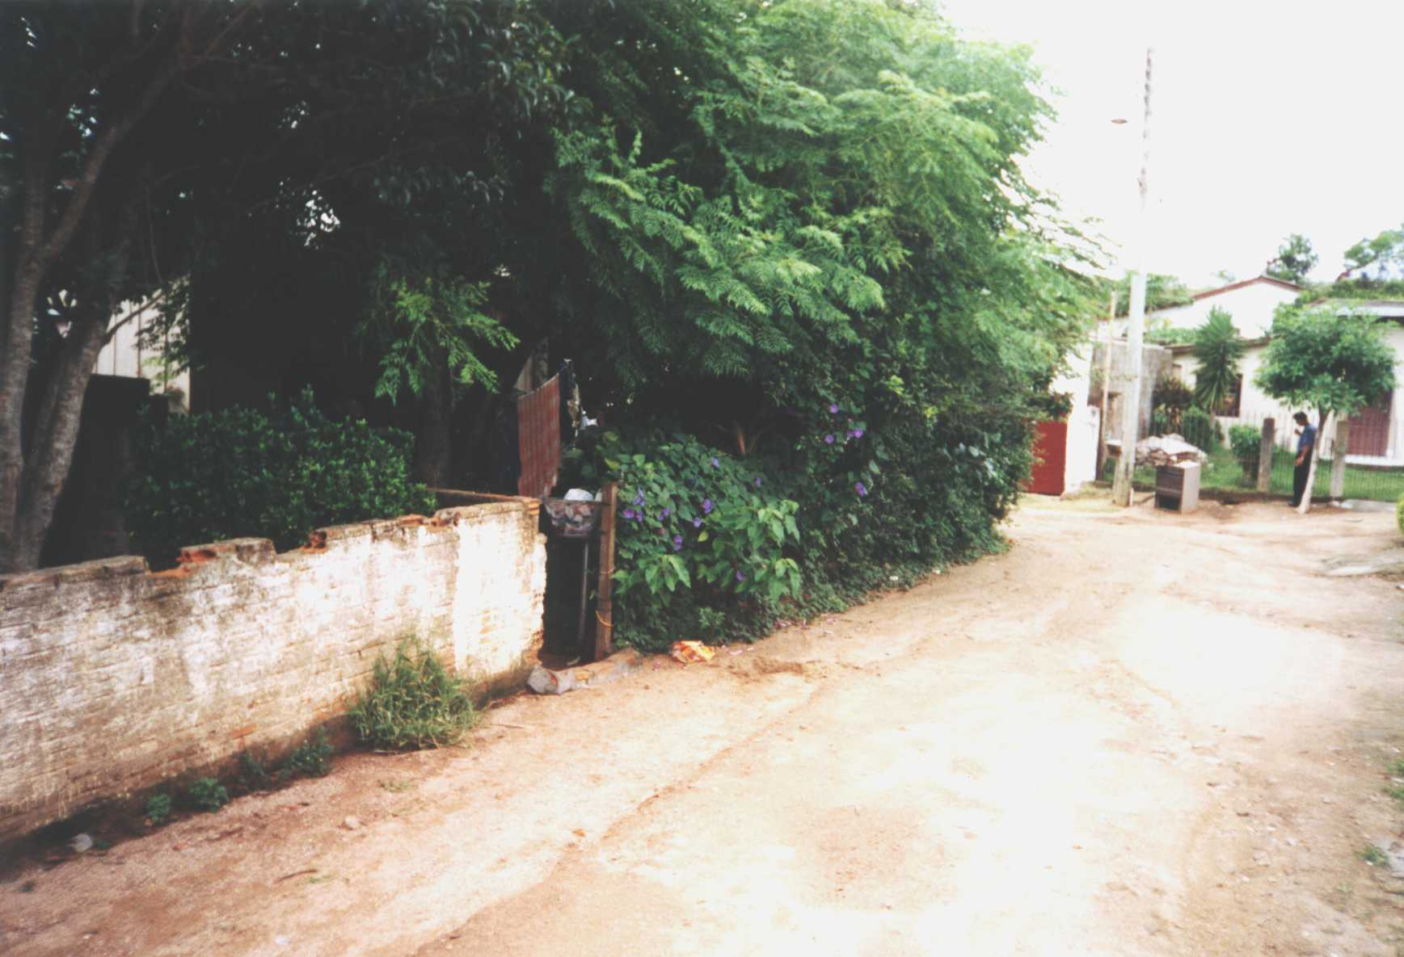
Foto 07 – Mostra o segmento de rua entre os km 0+090 e 0+110. À direita está a curva para esquerda do km 0+110 e à esquerda vê-se o muro e a cerca que deverão ser deslocados para implantar o passeio esquerdo.

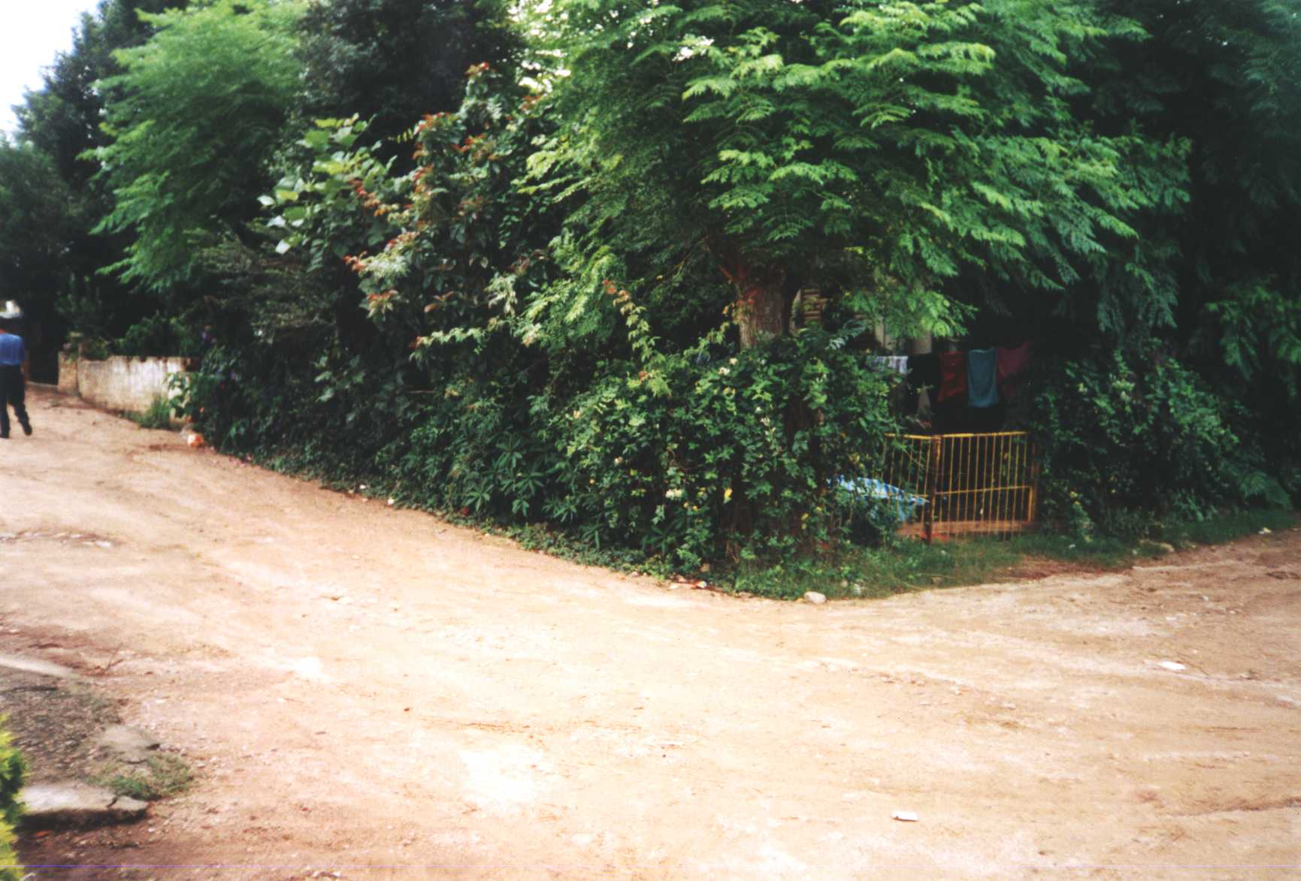
Foto 08 – Mostra a curva do km 0+110.

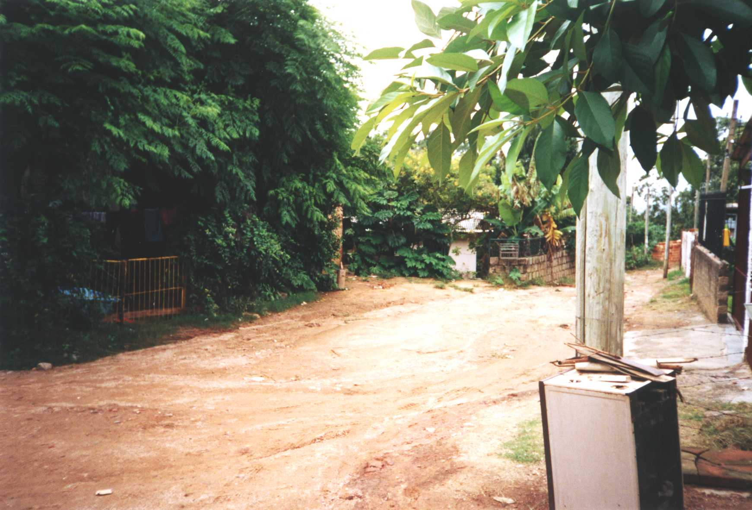
Foto 09 – Mostra o segmento de reta entre os km 0+110 e o 0+130. O muro de pedra de alvenaria ao fundo e à direita terá de ser deslocado para implantar o passeio esquerdo.

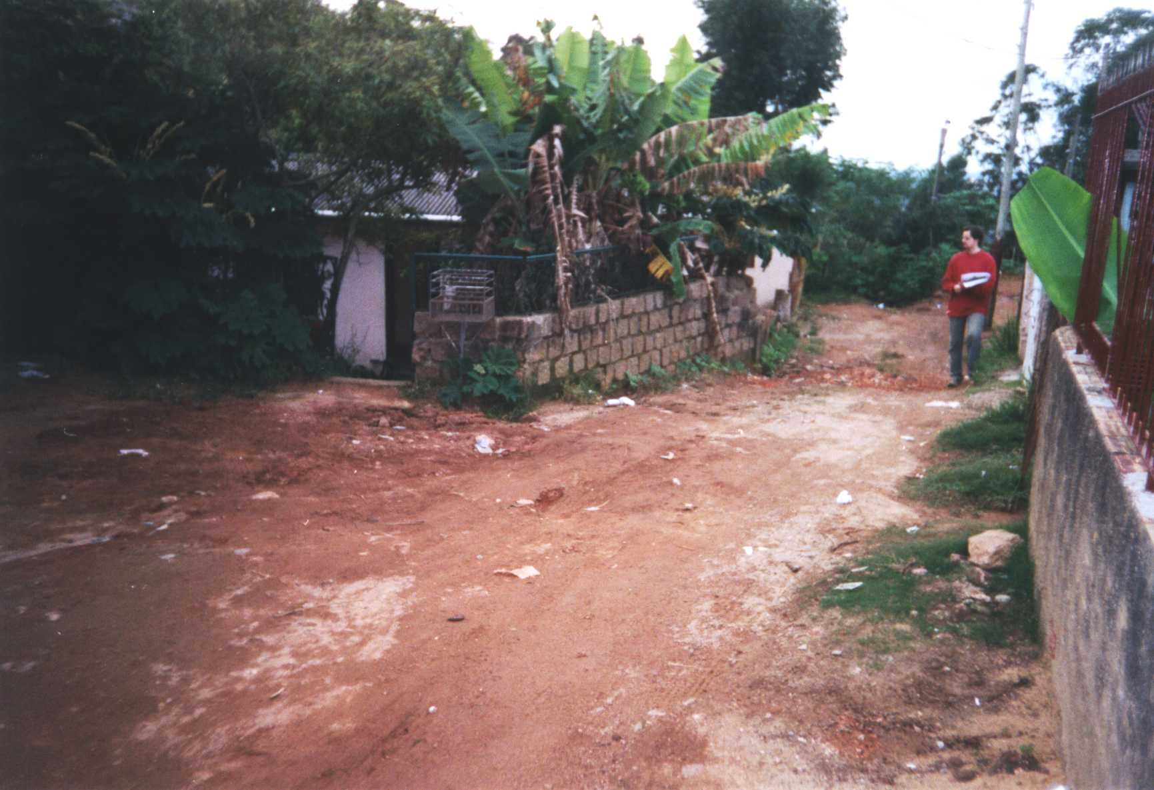
Foto 10 – Mostra o segmento de rua entre os km 0+120 e 0+150. Os muros, tanto do lado esquerdo como do lado direito terão de serem deslocados para implantar os passeios. No fundo visualiza-se a curva para esquerda do km 0+150 e, à direita, o início da rua transversal do km 0+150.

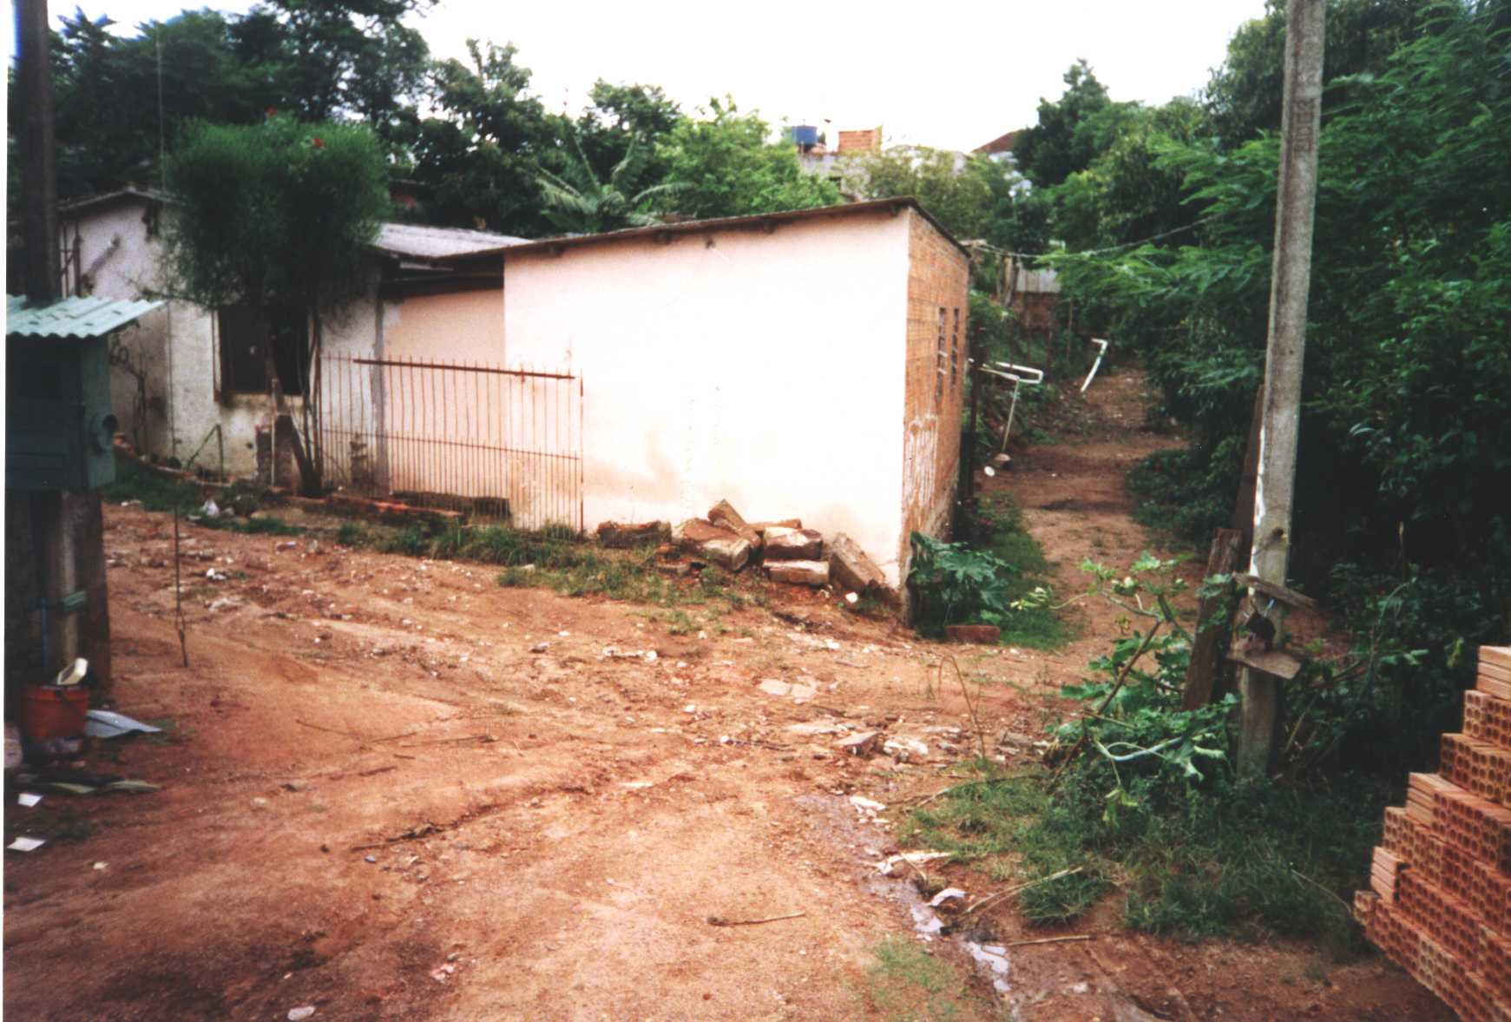
Foto 11 – Mostra o segmento de rua entre os km 0+150 e 0+185. A casa da curva e a curva do km 0+150. O canto do prédio de esquina (n°160) em frente intercepta parcialmente o passeio esquerdo. A direita vê-se o mato que cobre o talude da encosta de jusante com mais de 13m de profundidade.

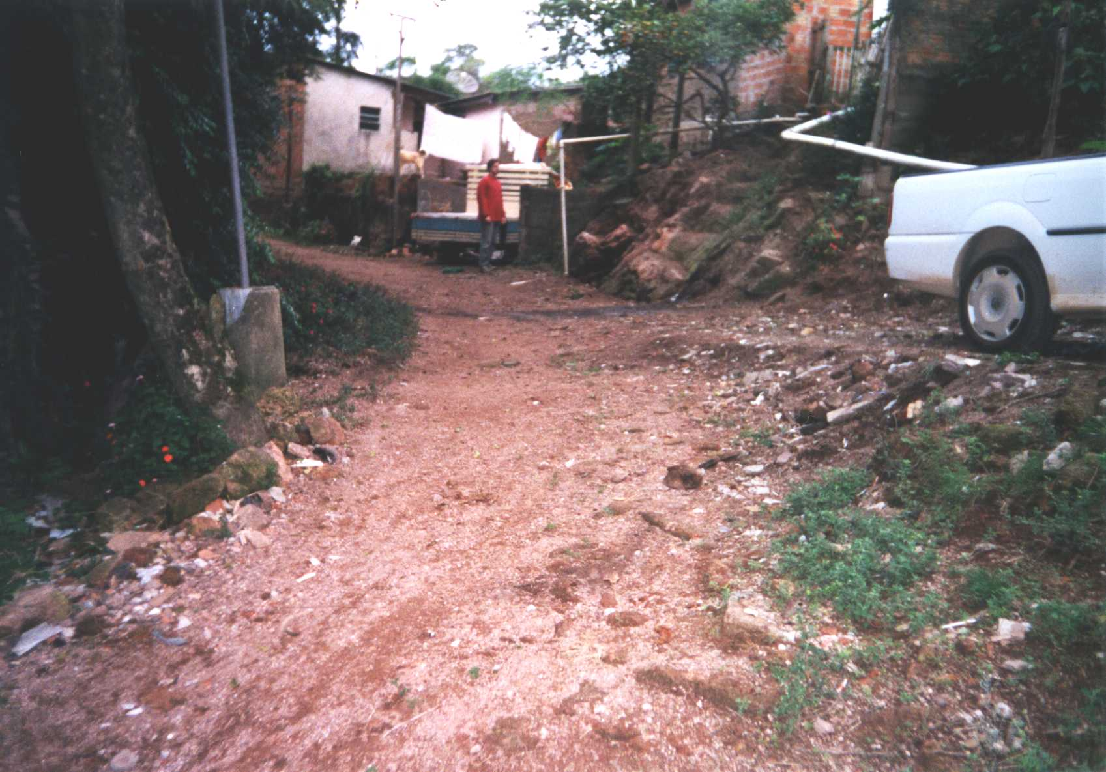
Foto 12 – Foto tirada da rua transversal do km 0+185 que mostra o segmento da rua do km 0+160 a esquerda ao km 0+181, onde está a camioneta. À esquerda vê-se também o talude da encosta escarpada com um declive D 1:1 a direita o caminhão que trafega na rua Olivério M. Muller.
3.4. PROJETO GEOMÉTRICO

3.4. PROJETO GEOMÉTRICO

3.4.1 Projeto Planimétrico
O trecho inicialmente tem uma reta que se prolonga até km 0+33, onde tem início a primeira curva, cujo raio é de 10,0 metros. A curva 1 se estende até km 0+044. Após, segue-se um sub-trecho em reta até km 0+057, onde começa a segunda curva, cujo raio é de 46,6 metros. A curva 2 se estende até km 0+075, onde inicia outro trecho reto com término no km 0+081. A partir daí, desenvolve-se a curva 3 de raio 101,60m e com término no km 0+092, que é seguida de novo trecho até o km 0+105. Nova curva, a de n° 4 com raio de 5,0m, tem início neste último km e término no km 0+112. Segue-se outro trecho reto até o km 0+126, quando inicia a curva 5 com raio de 28,6m e término no km 0+137, que é seguida por outro seguimento reto até o km 0+142. Neste km começa a curva 6 de raio de 5m que termina no km 151. A partir daí ocorre o último trecho reto até o km 0+185.
Os valores dos principais elementos das curvas projetadas estão apresentados na tabela abaixo:
CURVA | PC | PT | R | Dc | T
C1 | 0+033,53 | 0+044,25 | 10,000 | 10,721 | 5,941
C2 | 0+057,56 | 0+075,16 | 46,600 | 17,603 | 8,908
C3 | 0+081,87 | 0+092,56 | 101,600 | 10,696 | 5,353
C4 | 0+105,63 | 0+112,38 | 5,000 | 6,747 | 3,999
C5 | 0+126,92 | 0+137,97 | 28,600 | 11,049 | 5,594
C6 | 0+142,59 | 0+151,73 | 5,000 | 9,137 | 6,481

O Projeto Planimétrico apresenta:
- Desenho do trecho em questão com estaqueamento, pistas e passeios implantados;
- Posicionamento dos PC’s e PT’s, bem como principais elementos de cada curva;
- Cadastro do que já existe;
- Curvas de nível.

3.4.2. Projeto Altimétrico
O projeto altimétrico compreende 6 trechos em curvas e 6 trechos em tangente intercalados. As rampas se fizeram necessárias para maior adequação ao que já está implantado.
O referido projeto começa no eixo da rua S. José do Norte já pavimentada, para que haja concordância entre o pavimento existente e o a ser projetado. Por esta razão o estaqueamento começa 2,56m antes do início da rua Olivério M. Muller , ou seja, na estaca 0 +000 instalada no eixo da rua inicialmente citada.
Os trechos curvos e retos, a partir da estaca 0:000 são os seguintes:
- 1º curva: côncava do km 0+002 ao Km 0+007 com 5m de extensão;
- 1º reta: em aclive do km 0+007 ao km 0+016 com 9m de extensão e +30,78% de declividade;
- 2º curva: convexa do km 0+016 ao km 0+043 com 27m de extensão;
- 2º reta: em declive do km 0+043 ao km 0+068 em 24,87m de extensão e -13,71% de declividade;
- 3º Curva: côncava do km 0+068 ao 0+080 com 12m de extensão;
- 3º reta: em declive do km 0+080 ao km 0+120 com 39,75m de extensão e –3,90% de declividade;
- 4º curva: convexa do km 0+120 ao km 0+132 com 12m de extensão;
- 4º reta: em declive do km 0+132 ao km 0+150 com 18,50m de extensão e –9,53% de declividade;
- 5º curva: côncava do km 0+150 ao km 0+160 com 10m de extensão;
- 5º reta: em declive do km 0+160 ao km 0+167 com 68m de extensão e –0,60% de declividade;
- 6º curva: côncava do km 0+167 ao km 0+172 com 5m de extensão;
- 6º reta: em aclive do km 0+172 ao km 0+185 com 12,50m de extensão e +4,62%.

O Projeto Altimétrico apresenta:
- Desenho do perfil longitudinal do terreno e do greide de pavimento no eixo da via (Anexo II);
- Porcentagem das declividades dos segmentos retos e seus comprimentos;
- Comprimento das projeções horizontais das curvas de concordância vertical;
- Cotas das projeções do greide de pavimento e do terreno;
- Estaqueamento.

3.4.3. Passeios
Os passeios previstos devem se executadas nas áreas indicadas (Planta Planimétrica – Anexo II), nos dois lados da rua projetada. A declividade das calçadas deve ser de 3% em direção à rua.
A largura das calçadas será de 1,10 metros, incluindo a largura do meio-fio. No entanto, ela pode variar segundo peculiaridades de alguns sub-trechos, devendo ser obedecido o projeto apresentado na Planta Planimétrica e nas Seções Transversais.
Nas entradas de garagem, os passeios devem ser ajustados, através de adaptações a construtivas, a fim de concordar o bordo da pista com o nível do piso dos acessos às garagens, utilizando inclinações inferiores a 20%. Nessas entradas os meios fios delimitantes deverão ser curvos.
Na curva do km 0+150, o passeio do lado esquerdo interfere com o prédio n°160. No trecho entre os km 125 e km 145, o passeio do lado direito entra nos terrenos dos prédios adjacentes. Entre o km 0+050 e o km 0+100 os passeios do lado esquerdo entram nos terrenos dos prédios n°80, n°98, n°25, n°128 e n°138.
Os passeios devem ser revestidos com saibro CBR=40% na densidade do Proctror Normal e numa espessura de 10cm.

3.4.4. Terraplenagem da Rua
Os trabalhos de terraplenagem devem ser desenvolvidos de tal forma que a camada final do sub-leito apresente sempre um Índice Suporte superior a 15,0%, sendo aconselhável reservar os saibros (solo saprolítico) existentes nos cortes para a execução dos últimos 20 (vinte)cm dos aterros.
No caso de inexistir saibros em quantidades suficientes para executar a camada final dos aterros, dever-se-á importar saibros com ISC≥35% provenientes de jazidas, não sendo aceitos materiais de decapagem de pedreiras.
No caso da camada final do sub-leito dos cortes não apresentar ISP≥15,0%, o greide de projeto deverá ser rebaixado de 20 (vinte) cm e preenchido, posteriormente, com saibro importado com ISC≥35%.
Convém realçar que todas as cotas do projeto geométrico, tanto dos cortes como dos aterros, referem-se ao pavimento concluído da rua em questão.
Os materiais excedentes dos cortes, que não forem utilizados nos aterros da pista projetada, deverão ser utilizados nos aterros das zonas baixas entre os passeios e as cercas das propriedades adjacentes, com a finalidade de eliminar áreas passíveis de alagamentos.
No fim do item 3.4 estão as Notas de Serviços relativos à terraplenagem da pista.

3.4.5. Pavimento da Rua
O projeto do pavimento do trecho em questão da rua Olivério M. Muller foi elaborado pela SMOV, baseado em ensaios geotécnicos executados também pelo Laboratório da SMOV. O referido Projeto consta do Anexo III.
O dimensionamento das camadas estruturais do pavimento realizado pela SMOV pelo Método de Dimensionamento de Pavimento Flexíveis do DNER, considerando um tráfego correspondente a N=10⁵ eixos padrões e um Índice Suporte de Projeto de ISP=15,0%, indicou pela a seguinte estrutura de pavimento:

Revestimento de Concreto Asfáltico.................................... | 04 cm
Base de Brita Graduada...................................................... | 15 cm
Espessura Total do pavimento............................................ | 19 cm

A concordância do pavimento projetado com o pavimento existente da rua S. José do Norte, entre as estacas 0+002 e 0+007, deverá ser através de pavimento enterrado completo (4cm de concreto asfáltico + 15cm de base).
A concordância da outra extremidade da rua em projeto com o revestimento primário (saibro) das vias seguintes será feita através de uma cunha de saibro.
Nota de Serviços

3.5. PROJETO DOS MUROS DE CONTENÇÃO

3.5.PROJETO DO MUROS DE CONTENÇÃO

3.5.1. Concepção dos Muros de Contenção
Em virtude das condições de difícil acesso e das limitações de espaço para a implantação dos muros, as técnicas de contenção são predominantemente sistemas de gravidade. Dentre as técnicas possíveis, foram selecionadas aquelas cujos procedimentos construtivos são de domínio da mão de obra local (ou são de fácil construção com um simples treinamento) e cujo custo final são mais reduzidos.
Apenas em um trecho da rua, frente às condições adversas para implantação de sistemas de gravidade, principalmente no que diz respeito à capacidade de carga do solo de fundação, foi adotado um sistema de contenção em cortina de concreto armado estaqueada e ancorada.
Desta forma, foram adotados seis tipos de muros, sendo cinco de pedra de alvenaria e um de cortina estaqueada - ancorada, a seguir descritas:

Muro tipo A
Consiste de muros de gravidade em pedra de grés para contenção de corte em solo residual devido a desníveis em que a rua está a jusante e o terreno original a montante.

Muro tipo B
Consiste de muros de gravidade em pedra de grés para contenção de solo onde ocorram cortes abaixo da fundação de estruturas existente (muros ou paredes).

Muro tipo C
Consiste de muros de gravidade em pedra de grés para contenção de solo onde o aterro do passeio seria executado contra uma estrutura existente (muro ou parede).

Muro tipo D
Consiste de muros de gravidade em pedras de grés para contenção de solo (aterro ou residual) em trechos onde a rua encontra se a montante e o terreno original a jusante.

Muro tipo E
Consiste de muros de gravidade em pedras de granito para contenção de solo residual em um trecho inicial da rua projetada, estando a rua a montante e o terreno original a jusante. O uso de pedra de granito se deu exclusivamente neste ponto devido à proximidade de uma parede com janela de uma residência, demandando um material menos sensível que o arenito à presença de umidade.

3.5.2. Muro de Concreto Estaqueado e Ancorado
Consiste de uma cortina de concreto de pequena altura, com fundação em estacas injetadas e com um nível de ancoragem através de vergalhões de aço fixos à uma viga de concreto confinada.

Todos os muros, à exceção dos muros tipo B e C, possuem dispositivos de drenagem a fim de evitar a geração de empuxos hidrostáticos no seu tardoz. Também é característica comum a todos os muros, o coroamento com viga de concreto armado, de diferentes configurações adaptadas à função de cada muro.

3.5.3. Paredes Atirantadas – Estaqueadas
Entre o km 0+150 e o km 0+180, no talude de jusante, existe uma encosta íngreme, que está coberta de entulhos ( caliças, pedras , lixos, bota foras, desmoronamentos, etc.) que foram jogados da borda da pista atual não pavimentada da rua Olivério M. Muller.
Furos manuais realizados na referida encosta determinaram, em dois pontos, a rocha a 1m de profundidade, mas em outros furos ela não foi alcançada a 2 metros de profundidade.
Para realizar o projeto da obras de contenção do talude, há necessidade de realizar sondagens rotativas em pelo menos 4 (quatro) pontos, porque há pedras e tijolos na cobertura de entulhos, cujos custos estão estimados em R$8.000,00 no mínimo.
Como as sondagens rotativas são caras, optou-se por cortinas estaqueadas-escoradas, onde as estacas seriam executadas dentro dos furos de sondagem. Dessa forma o alto custo das sondagens seria compensado pela redução do custo das estacas apresentando os mesmos furos.
Dentro dessa opção, elaborou-se o projeto das cortinas de contenção estimando uma espessura dos entulhos de cobertura sobre a rocha.
Durante a realização das obras das paredes de contenção, a perfuração necessária para a execução das estacas seriam a próprias sondagens indispensáveis para a definição do detalhamento do projeto. Nas condições haverá necessidade de uma adequação do projeto às condições reais de sub-solo, durante a execução das obras, sendo necessário prever seus custos no orçamento correspondente.

3.5.4.Dimensionamento dos Muros de Contenção
Para o dimensionamento dos muros considerou-se os empuxos gerados pelos solos que estes devem conter, aterros ou residuais, levando em consideração a influência da sobrecarga devido à trafego de veículos.
Os critérios de estabilidade respeitados foram aqueles exigidos pelas Normas Brasileiras.
Os parâmetros geotécnicos adotados para o dimensionamento são baseados em valores mínimos típicos para materiais de reaterro ou solo residual, sendo eles:
Aterro com saibro ISC40%: Ø’ = 30º
c’ = 0
γ = 18 kPa

Solo residual: Ø’ = 35º
c’ = 3
γ = 18 kPa
As sobrecargas consideradas no dimensionamento dos muros foram as geradas por um trem tipo 12ton passando na rua projetada, nos topos dos muros.

3.5.4. Guarda-corpos
Foram previstos guarda corpos metálicos, com proteção anti-corrosiva, em trechos onde a altura dos muros apresentou-se relativamente alta.
O dimensionamento destes elementos, incluindo o elemento de concreto armado no qual ele se apoia, considerou a possibilidade de impacto de veículo ou de carregamento de multidão, dependo das condições de contorno onde foram previstos os guarda-corpos.

3.5.5. Extensão dos Muros Projetados
Foram projetados 316,8m de juros de contenção, sendo:
- 286,8 de muros de pedra de alvenaria,
- 30m de cortina estaqueada e ancorada.
A memórias de cálculo e as pranchas de desenho estão no Anexo IV.
3.6. PROJETO DE ESGOTO PLUVIAL

3.6. PROJETO DE ESGOTO PLUVIAL
Os elementos que servirão de base para a elaboração deste projeto foram obtidos do Levantamento Topográfico do Projeto Geométrico Viário e do Caderno de Encargos do Município de Porto Alegre- Esgotos Pluviais – Vol. 04.
No estudo da drenagem superficial foi empregado o Método Racional para o cálculo das vazões e contribuições e a fórmula de Manning para o cálculo das velocidades de escoamento.
O escoamento das duas redes de pluviais projetadas da rua Olivério M. Muller será em dois pontos a seguir descriminados:
- No PV da rede do sistema pluvial da rua S. José do Norte, próximo a estaca 0+000;
- No talude da encosta de jusante da estaca 0+150, através de um tubo de PEAD D=0,30m envelopado e com dissipador d’água.
O Projeto de Esgoto Pluvial da rua Olivério M. Muller está contido no Anexo V.

4. ESPECIFICAÇOES

4. ESPECIFICAÇÕES

4.1. Especificações Adotadas
Para a execução das obras da rua Olivério Mendes Muller, adotou-se as Especificações Técnicas do Caderno de Encargos do Município de Porto Alegre, para as obras de Terraplenagem, Drenagem Pluvial e Pavimentação de Contenção em Muros de Pedra de Alvenaria.
Para as obras de contenção em cortinas de concreto armado estaqueadas-ancoradas, elaborou-se as Especificações Complementares constantes do item 4.4.
Independentemente das especificações adotadas do Município de Porto Alegre, os serviços a realizar deverão atender, ainda, o que está especificado nas plantas dos Projetos, que passaram a ser denominadas de Especificações Técnicas Particulares do Projeto da Rua Olivério M. Muller
Independentemente do que consta no item relativo às medições e pagamentos em todas as especificações técnicas, os preços unitários propostos para cada serviço deverão incluir, de forma direta e indireta, todos os insumos (materiais e mão-de-obra), os custos de todos os equipamentos e aparelhagem a serem empregados e as despesas com as atividades especializadas ou não, necessárias para executar os serviços correspondentes.

4.2. Especificações Prevalentes
Os trabalhos de construção das obras da rua Olivério M. Mendes deverão obedecer a ordem de prevalência, a seguir apresentada, toda a vez que houver conflitos de Especificações.
1º Especificações Particulares constantes do Relatório e das Plantas dos Projetos;
2° Especificações Complementares
3º Especificações do Caderno de Encargos do Município de Porto Alegre;
4º Especificações da ABNT.

4.3. Especificações do Município de Porto Alegre
Essas Especificações constam dos volumes 2 e 4 do Caderno de Encargos do Município de Porto Alegre, que não foram reproduzidas aqui, porque estão encadernadas e fazem parte integrante de todos os contratos de obras daquele Município.
As Especificações a adotar serão aquelas que correspondem aos códigos dos preços unitários da TABELA DE PREÇOS DA PREFEITURA DE PORTO ALEGRE utilizadas na elaboração do ORÇAMENTO DAS OBRAS DA RUA OLIVÉRIO MENDES MULLER.

4.4. Especificações Complementares
Estas especificações abordam os serviço não constantes nas Especificações do Caderno de Encargos do Município de Porto Alegre, nem tampouco nas Especificações do DNER. As quantidades dos insumos empregados constam das Composições de Preços Unitários correspondentes.
Nos preços unitários propostos para esses serviços estão incluídas todas as despesas de mão-de-obra, materiais, ferramentas, aparelhagem e equipamentos necessárias à execução dos mesmos.

4.4.1. Fundações por Estacas Injetadas Ø100mm
Esta especificação tem por objetivo fixar as condições gerais e o método construtivo para a execução de estacas em perfurações de pequeno diâmetro (100mm) com uso de nata de cimento injetada, denominadas de ESTACAS INJETADAS, que deverão também atender as normas da ABNT.
Estes tipos de serviços consistem na perfuração de solos, colocação de armadura e enchimento dos furos resultantes com nata de cimento, inclusive o fornecimento dos materiais necessários, que deverão atender a ABNT.

4.4.2. Materiais
Os materiais empregados serão nata de cimento, armadura de aço CA-50 com espaçadores de PVC e tubos metálicos de aço comum.
A nata de cimento é constituída pela mistura cimento Portland comum, que deverá atender as Normas Brasileiras da ABNT correspondentes, e água com um fator água/cimento, em peso, 0,4. O controle de qualidade das pastas deverá ser realizado através da moldagem de corpos de prova idênticos aos utilizados para argamassa. Deverão ser moldados séries de 4 corpos de prova para cada lote de pasta produzido. No caso de alimentação contínua, de cimento nos misturadores, sugere-se a moldagem de séries de corpos de prova a cada 25 sacos de cimento. A nata de cimento deve possuir um fck=13,5MPa.
Na estaca é previsto um único vergalhão CA-50 que deverá também atender a ABNT. Os espaçadores serão de PVC classe 12, confeccionados para cumprirem tal finalidade.

4.4.3. Equipamentos
Os equipamentos empregados na execução das fundações serão:
Perfuratriz roto-percussiva ou sonda rotativa, com capacidade para a perfuração especificada;
Misturador tipo “pelicano” para confecção da nata de cimento;

4.4.4. Execução das Estacas Injetadas

4.4.4.1 – Perfurações
A perfuração para a inserção de grampos deverá ser realizada através de perfuratrizes ou sondas com capacidade adequada para realizar os furos previstos no projeto.
A técnica de perfuração poderá ser rotativa ou rotopercussiva. A limpeza do furo deverá se dar pelo uso de ar.
Os furos deverão ser revestidos sempre no mínimo no metro inicial ou até onde for necessário caso haja dúvidas a respeito da estabilidade da cavidade. Não são aceitas técnicas de estabilização das cavidades com lamas tixotrópicas.
No caso de perfuração sem revestimento, o intervalo de tempo entre a perfuração e a inserção do grampo não poderá ser superior a 1 hora. Em caso de contingências que venham a impedir a colocação do grampo dentro desse intervalo, ou mesmo se houver dúvidas sobre a estabilidade das cavidades, o executor deverá realizar a limpeza do furo com o próprio equipamento de perfuração, ou dispositivo específico para esta finalidade.
No caso de perfuração com revestimento, o mesmo só poderá ser extraído simultaneamente à injeção de pasta de cimento.
A perfuração deverá ser realizada de forma a garantir que o orifício tenha pelo menos um diâmetro de 104mm. Não são aceitas ferramentas de corte (coroas, destruidores ou trados) com diâmetro inferior a 100mm.

4.4.4.2. Colocação de Armadura
Antes da colocação no furo, os grampos deverão receber os centralizadores. Estes poderão ser beneficiados em PVC ou PEAD e deverão ter um diâmetro externo de pelo menos 80mm. Os centralizadores deverão ser fixados firmemente nas barras (sugere-se amarração com arame galvanizado marcação 18 - BWG) e devem ser dispostos com afastamento máximo de 2,0 metros.
A armadura de aço CA-50 deverá ser confeccionada com um comprimento igual à profundidade do furo mais a extensão das esperas necessárias.
A introdução vertical da armadura no furo será realizada manualmente, garantindo a posição indicada em projeto.

4.4.4.3.Injeção de nata de cimento
A injeção de preenchimento deverá ser realizada após a instalação do vergalhão, devendo ser ascendente (do fundo para a superfície) através de mangueiras apropriadas.
A priori, os grampos não precisam ser injetados sob pressão. Entretanto, considerando as tecnologias específicas de cada executor, essas alternativas apenas melhoram a confiabilidade da aderência estaca-solo. Caso venham a ser empregadas, as pressões de injeção primária não devem ser superior a 400kPa
O tempo entre o preparo da pasta e a sua injeção não deve ser superior a 60 minutos. As pastas de cimento remanescentes não poderão ser empregadas para a injeção de grampos.
As bombas de injeção poderão ser de pistão simples ou duplo, ou ainda de hélice, desde que equipadas com garrafas de equilíbrio para evitar golpes elevados durante o grouting.
A injeção deverá ser realizada de forma que o fluxo pela boca do furo seja consistente. Deve-se proceder o descarte da parte da pasta que provém do furo, até que o expurgo mostre-se homogêneo.
Em caso de perda de pasta durante os procedimento de injeção, é admitida a paralisação e a complementação do furo, desde que com intervalo inferior a 12 horas entre uma e outra injeção.

4.4.5. Arrasamento
As Estacas Injetadas deverão ser arrasadas, logo que a nata de cimento delas apresente um endurecimento satisfatório. O corte das estacas deverá ser sempre normal ao seu eixo.

4.4.6. Medições
As perfurações serão medidas por metro perfurado entre a superfície do terreno, após as escavações preliminares, e o fundo do furo.
A armadura será medida por quilogramas de aço CA-50 empregado. Os pagamentos serão efetuados ao preço unitário proposto.
Os espaçadores serão medidos por unidade de peça instalada. Os pagamentos serão efetuados ao preço unitário proposto.
Anata de cimento será medida por peso, em quiilogramas, de cimento utilizado na confecção de nata utilizada. Os pagamentos serão efetuados ao preço unitário proposto.

4.5. Ancoragem em aço CA-50

4.5.1. Generalidades
Esta especificação tem por objetivo fixar as condições gerais e o método construtivo para a execução das ancoragens da cortina de concreto armado à viga de concreto embutida.
Estes serviços consistem, neste projeto, no beneficiamento do vergalhão para tal finalidade e sua instalação.

4.5.2. Materiais
Para a execução da ancoragem deve ser utilizado aço CA-50 o qual deve respeitar as especificações da ABNT.
Como proteção anti-corrosiva deve-se utilizar resina epoxídica.

4.5.3. Execução da ancoragem
O beneficiamento dos vergalhões consta da execução de rosca nas duas extremidades do vergalhão, para fixação de porca sextavada. A porca sextavada deve ser do tipo utilizado para ancoragem de tirantes monobarra.
A proteção anti-corrosiva do vergalhão deve ser obtida através de duas demão de pintura à base de resina epoxídica e posterior revestimento com bainha de PEAD Ø1”.
Para instalação da ancoragem, deve ser executada uma cava entre a cortina e a viga de ancoragem, nas posições indicadas em prancha. Sobre um berço de areia fina de 5cm deve ser assente o vergalhão. O vergalhão deve ficar centrado em relação à cava e com as suas extremidades corretamente posicionadas, segundo indicação de projeto. Quando da concretagem da cortina e da viga, devem ser previstas esperas para a passagem do vergalhão.
Após a instalação, o vergalhão deve ser pressionado, atarrachando-se nas duas extremidades uma porca sextavada contra placa de ancoragem, a qual é posicionada sobre a superfície de concreto da viga ou da cortina. Após, a cava é reaterrada com o mesmo material e procedimento do aterro para sub-base do pavimento.

4.5.4. Medição
As ancoragens serão medidas por metro de vergalhão instalado, incluindo beneficiamento, pintura, bainha lisa de PEAD e berço de areia fina. Os pagamentos serão efetuados ao preço unitário proposto.
A placa de aço e a porca sextavada são medidas por unidades de peças utilizadas. Os pagamentos serão efetuados ao preço unitário proposto.

4.6. Barbacãs

4.6.1. Generalidades
Esta especificação tem por objetivo fixar as condições gerais e o método construtivo para a execução dos barbacãs junto à cortina de concreto.
Estes serviços consistem, neste projeto, na preparação e instalação dos barbacãs.

4.6.2. Materiais
Para a execução da ancoragem deve ser utilizado tubo de PVC classe 15 Ø2”, tela de poliamida e arame galvanizado marcação 18 – BWG.

4.6.3. Execução dos barbacãs
A tela de poliamida deve ser presa à extremidade do tubo de PVC que ficará em contato com o reaterro, com auxílio do arame galvanizado.
Previamente à concretagem da cortina os barbacãs devem ser fixados às armaduras, também com auxílio do arame galvanizado.

4.6.4. Medição
Os barbacãs serão medidos por unidade instalada. Os pagamentos serão efetuados ao preço unitário proposto.

5. ORÇAMENTO

5.- ORÇAMENTO

5.1. Ordenação Dos Serviços
Os serviços relativos às obras da rua Olivério M. Muller a serem quantificados e orçados foram reunidos em cinco grupos:
SERVIÇOS PRELIMINARES, compreendendo placas de obra, remoção de cercas, e redes de serviço, deslocamento de cercas e muros, etc.;
SERVIÇOS DE CONSTRUÇÃO VIÁRIA propriamente ditos, abrangendo os trabalhos de terraplenagem, de pavimentação e de drenagem pluvial;
SERVIÇOS COMPLEMENTARES, incluindo revestimento de grama, acessos às propriedades existentes, etc.

5.2- Metodologia Adotada
Devido os serviços a executar serem típicos de obras urbanas, adotou-se, na elaboração do orçamento, a TABELA DE PREÇOS da Prefeitura de Porto Alegre.
Para os serviços relativos às cortinas estaqueadas–atirantadas elaborou-se composições de preços a luz dos preços de mercado dos insumos, que foram denominados preços unitários complementares.

5.3. Quantidades
As quantidades constam nas planilhas de cálculo anexas.

5.4- Orçamento
O orçamento foi elaborado com base nos preços unitários da Tabela da Prefeitura, nos preços unitários complementares e nos quantitativos dos Projetos.

